Лабораторная работа. Установка виртуальной машины CyberOps Workstation

Задачи

Часть 1. Подготовка компьютера для виртуализации

Часть 2. Импорт виртуальной машины в реестр устройств приложения VirtualBox

1. Общие сведения и сценарий

За последние 10 лет вычислительная мощность компьютеров увеличилась в разы, а разнообразие вычислительных ресурсов поражает. Большой объем оперативной памяти и многоядерные процессоры позволяют эффективно использовать виртуализацию. При виртуализации на одном физическом компьютере можно установить один или несколько виртуальных компьютеров. Виртуальные компьютеры, работающие на базе физического компьютера, называются виртуальными машинами. Часто виртуальную машину называют гостевой системой, а физический компьютер — хостом. Любой пользователь современного компьютера с современной ОС может работать с виртуальными машинами.

Мы подготовили файл образа виртуальной машины для установки на вашем компьютере. В ходе этой лабораторной работы вы загрузите этот файл образа и затем импортируете его с помощью приложения для виртуализации настольных систем, например VirtualBox.

1. Необходимые ресурсы

* Компьютер с ОЗУ не менее 2 и 8 ГБ свободного дискового пространства
* Высокоскоростной доступ к Интернету для загрузки приложения Oracle VirtualBox и файла образа виртуальной машины.

1. Подготовка хост-компьютера к виртуализации

Выполняя часть 1, вы загрузите и установите программное обеспечение для виртуализации настольных систем, а также загрузите файл образа для выполнения лабораторных работ этого курса. В ходе этой лабораторной работы вы будете пользоваться виртуальной машиной с операционной системой Linux.

* 1. Загрузка и установка VirtualBox

Для поддержки файла образа можно загрузить и установить одну из двух программ виртуализации: VMware Player и Oracle VirtualBox. В этой лабораторной работе вы будете пользоваться программным обеспечением VirtualBox.

* + 1. Перейдите на веб-страницу <http://www.oracle.com/technetwork/server-storage/virtualbox/downloads/index.html>.
    2. Выберите файл установки в соответствии с установленной операционной системой и загрузите его.
    3. Загрузив файл для установки VirtualBox, запустите установщик и выполните установку с параметрами по умолчанию.
  1. Загрузка файла образа виртуальной машины

Файл образа имеет формат OVF (Open Virtualization Format). OVF — открытый стандарт для упаковки и распространения виртуальных устройств. Пакет OVF содержит несколько файлов, которые помещаются в общий каталог. Этот каталог распространяется в виде пакета OVA. Пакет OVA содержат все файлы OVF, необходимые для развертывания виртуальной машины. Виртуальная машина, созданная для этой лабораторной работы, экспортирована согласно стандарту OVF.

Нажмите [здесь](http://static-course-assets.s3.amazonaws.com/CyberOps/cyberops_workstation.ova), чтобы загрузить файл образа виртуальной машины.

1. Импорт виртуальной машины в реестр устройств приложения VirtualBox

Выполняя часть 2, вы импортируете виртуальную машину в приложение VirtualBox и запустите ее.

* 1. Импорт файла виртуальной машины в VirtualBox
     1. Откройте **VirtualBox**. Выберите в меню пункты **File > Import Appliance... (Файл > Импорт устройств...)**, чтобы импортировать образ виртуальной машины.
     2. Откроется новое окно. Укажите местоположение файла .OVA и нажмите **Next** (Далее).
     3. Появится новое окно, показывающее параметры, предложенные для архива OVA. Установите в нижней части окна флажок **Reinitialize the MAC address of all network cards** (Создать новые MAC-адреса для всех сетевых адаптеров). Остальные параметры менять не следует. Нажмите **Импорт**.
     4. По завершении процесса импорта вы увидите новую виртуальную машину в списке виртуальных машин VirtualBox (левая панель). Теперь виртуальная машина готова к работе.
  2. Запустите виртуальную машину и выполните вход в операционную систему.
     1. Выберите виртуальную машину **CyberOps Workstation**.
     2. Нажмите зеленую кнопку со стрелкой **Start (Пуск)** в верхней части окна приложения виртуальной машины. При появлении следующего диалогового окна щелкните **Change Network Settings (Изменить сетевые настройки)** и выберите свой параметр Bridged Adapter (Мостовой адаптер). Затем щелкните раскрывающийся список возле названия и выберите сетевой адаптер (он будет отличаться для каждого компьютера).

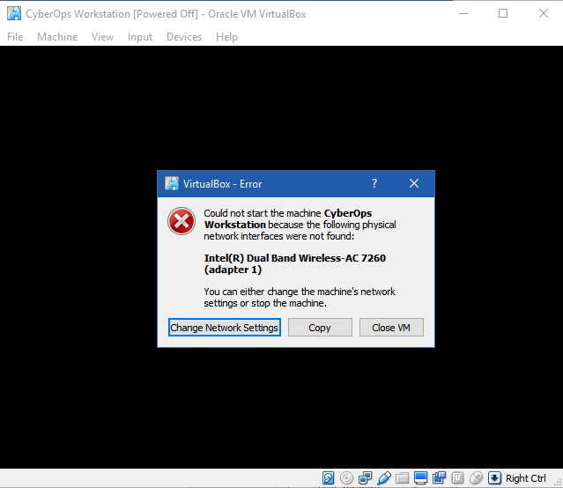

**Примечание**. Если в сети не настроены службы DHCP, то нажмите кнопку **Change Network Settings (Изменить сетевые настройки)** ивыберите **NAT**  в раскрывающемся списке подключений. Доступ к сетевым настройкам также можно получить из пункта **Settings (Настройки)** в менеджере виртуальной машины Oracle или в меню виртуальной машины, выбрав **Devices (Устройства)** > **Network (Сеть)** > **Network Settings (Сетевые настройки)**. Может потребоваться отключение и включение сетевого адаптера, чтобы изменения вступили в силу.

* + 1. Щелкните **ОК**. Появится новое окно, в котором начнется процесс загрузки виртуальной машины.
    2. По завершении процесса загрузки виртуальная машина запросит имя пользователя и пароль. Выполните вход на виртуальную машину, используя следующие учетные данные.

Имя пользователя: **analyst**

Пароль: **cyberops**

Выполнив вход, вы увидите рабочий стол, модуль запуска приложений (внизу), значки на рабочем столе, а также меню приложений (вверху).

**Примечание**. Окно, в котором работает виртуальная машина, следует рассматривать как отдельный компьютер, не имеющий отношения к хосту, на котором запущено это окно. Например, без установки специальных программных средств вы не сможете копировать и вставлять содержимое через буфер обмена из гостевой операционной системы в ОС хоста и наоборот. Обратите внимание на фокус клавиатуры и мыши. После нажатия клавиши в окне виртуальной машины ввод с мыши и клавиатуры направляется в гостевую операционную систему. При этом хостовая операционная система не регистрирует нажатия клавиш и перемещение мыши. Для того чтобы вернуть фокус клавиатуры и мыши в ОС хоста, нажмите правую клавишу **CTRL**.

* 1. Начало работы с виртуальной машиной

Виртуальную машину, которую вы только что установили, можно использовать для выполнения многих лабораторных работ в рамках данного курса. Изучите следующие пиктограммы.

Значки на модуле запуска (слева направо):

* Отобразить рабочий стол
* Приложение терминала
* Файловый менеджер
* Приложение веб-обозревателя (Firefox)
* Инструмент для поиска файлов
* Главный каталог текущего пользователя

Все приложения, связанные с курсом, находятся в меню **Applications Menu (Меню приложений) > CyberOPs**.

* + 1. Список приложений в меню CyberOPs.

____________________________________________________________________________________

* + 1. Откройте приложение **Terminal Emulator (Эмулятор терминала)**. Для того чтобы определить IP-адрес своей виртуальной машины, в командной строке введите команду **ip-адрес**.

Какой IP-адрес назначен виртуальной машине?

____________________________________________________________________________________

* + 1. Найдите и запустите веб-обозреватель. Можете ли вы перейти на страницу поисковой системы, которой вы обычно пользуетесь?

_____________________________________

* 1. Завершение работы виртуальных машин.

По завершении работы на виртуальной машине можно сохранить состояние виртуальной машины для использования в будущем или выключить виртуальную машину.

Закрытие виртуальной машины с помощью графического интерфейса пользователя

В меню виртуальной машины **File (Файл)** выберите **Close...(Закрыть...).**

Нажмите селективную кнопку **Сохранить состояние машины** и кнопку **ОК**. При следующем запуске виртуальной машины будет восстановлено текущее состояние операционной системы.

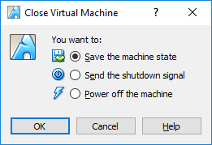

Возможны еще два варианта.

**Отправка сигнала выключения**. Имитирует нажатие кнопки питания на физическом компьютере.

**Отключение питания машины** имитирует отключение электропитания на физическом компьютере.

Закрытие виртуальной машины с помощью интерфейса командной строки

Для выключения виртуальной машины с помощью командной строки можно использовать параметры меню самой виртуальной машины или ввести команду **sudo shutdown -h now** в окне терминала и указать пароль **cyberops** при появлении соответствующего запроса.

Перезагрузка ВМ

Для перезагрузки виртуальной машины с помощью командной строки можно использовать параметры меню самой виртуальной машины или ввести команду **sudo reboot** в терминале и указать пароль **cyberops** при появлении соответствующего запроса.

**Примечание**. Для изучения вопросов безопасности на этой виртуальной машине можно использовать веб-обозреватель. С помощью этой виртуальной машины можно предотвратить установку вредоносного ПО на вашем компьютере.

1. Вопросы для повторения

Назовите преимущества и недостатки виртуальных машин.

_______________________________________________________________________________________

_______________________________________________________________________________________

_______________________________________________________________________________________

_______________________________________________________________________________________